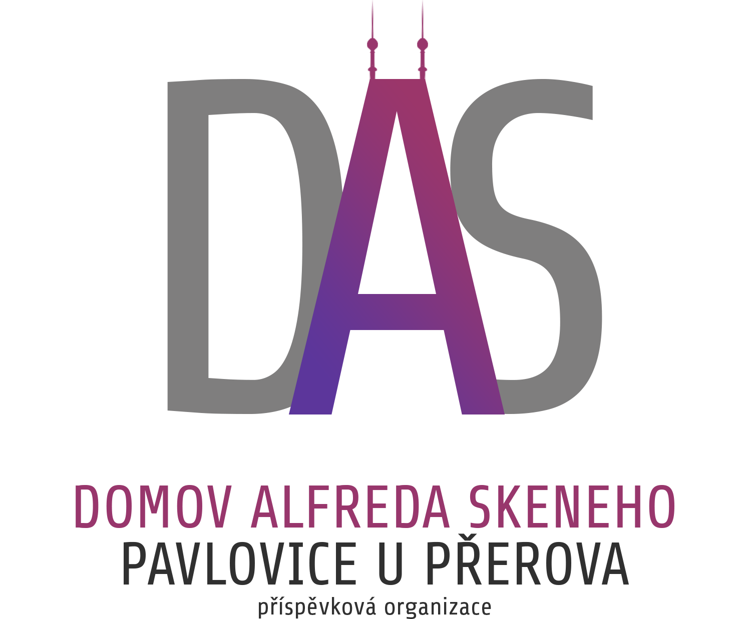
Domov Alfreda Skeneho Pavlovice u Přerova,
příspěvková organizace
751 12 Pavlovice u Přerova 95
tel.: +420 581 701 950
e- mail: jana.mullerova@daspavlovice.cz
www.daspavlovice.cz

O B J E D N Á V K A

pořadové číslo č.137/3/2017 ze dne 09. 10. 2017

Odběratel : Dodavatel :

Domov Alfreda Skeneho Pavlovice u Přerova, Untraco, v.o.s.
příspěvková organizace Slavíkova 6139/18c
751 12 Pavlovice u Přerova 95 708 00 Ostrava – Poruba

Objednáváme si u Vás :

- Abri-Soft pratelná podložka se záložkami 75 x 85 cm,
Obj. kód 4173 300 ks

Místo určení : sídlo odběratele
Způsob dopravy : dodavatelem
Způsob platby : na fakturu

S pozdravem

Mgr. Eva Machová
ředitelka

Vyřizuje: Bc. Jana Műllerová, DiS.
Tel: 581 701 950
e-mail: jana.mullerova@daspavlovice.cz

Akceptace objednávky byla uskutečněna dne 9. 10. 2017

